石井みどり氏 岩見沢地区決起大会

日時：4月7日（日）AM10：00から
場所：ホテルサンプラザ

司会 九津見紳一朗 理事
開会宣言 竹内友康 副支部長
代表挨拶 鍵谷隆一 支部長
主催者挨拶 富野 晃 後援会代表
激励挨拶 渡辺孝一 衆議院議員
村木 中 道議会議員
東恩納哲 技工士会会長
近澤悦子 衛生士会支部長
来賓紹介 岩見沢市会議員７名
候補者挨拶 石井みどり氏
必勝コール 野崎岳央 理事

道歯日程計画の手違いにより開始が１時間遅れた。時間を埋めるため岩見沢市議の紹介と挨拶を前倒しし、渡辺孝一衆議院議員による『ＴＰＰと医療』の講演がされた。ＴＰＰ全体について話すと１時間あっても足りないとのことで、医療だけに焦点を当てて講演されたがとてもわかりやすく良い話だった。
さて、１時間遅れで石井氏が到着。各挨拶は早めに切り上げられ、石井氏が２０分程度演説された。最後に当会野崎理事の挨拶と必勝コールが行われた。

当日の写真とダイジェスト動画が『Ｇｏｏｇｌｅ＋』でご覧になれます。
『Ｇｏｏｇｌｅ＋』のログイン画面 https://plus.google.com/?hl=ja
に入り、メールに ganshikaiin@gmail.com
パスワードに ganshi0126251191 と入れてみて下さい
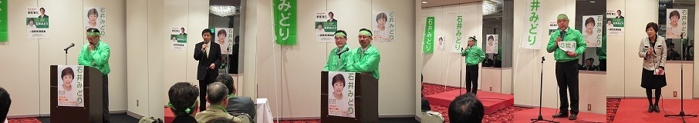

石井みどり氏 4月7日演説 要旨

前回の選挙は大逆風であったにもかかわらず、社会保障系団体の推す候補者が皆討ち死にする中、当選させていただきました。６年前の選挙時にも申し上げました、歯科産業に係る全ての方たちの代表として国会で働きたい、という気持ちは今も変わりはありません。
与党のときから４年かけて『歯科口腔保健法』を作り一昨年に成立いたしました。しかしこれは理念法であり、具体的な事業計画や予算や罰則などは設けられていません。ただ、理念法といっても行政は動いております。着実に全国に条例ができつつあり、さらにこれを予算がついた実効的なものにしていく戦いを始めようと考えております。またこの取り組みによって得られたエビデンスから、『労働安全衛生法』の改正、『メタボ対策のための特定健診』に歯周歯科健診や歯科健診を入れるといった、“先生方が実感できる成果”をあげたいと思っております。
この『労働安全衛生法』は『労働政策審議会』で協議されますが、戦後ひとりもこの審議会委員に歯科関係者が選ばれたことがありません。いくら良いエビデンスをもってしても、私たちの代表を送り込まなければ誰も何も言ってくれません。そのためには声を大きくし、仲間や理解者を増やしていくことが必要です。私は自公だけでなく他の会派や各省庁とネットワークを構築しており、ここからが正念場と思っております。
来年には消費税とともに診療報酬も改定されます。特措法、事業税の問題もあります。歯科にとって一番いい税体系はどういったものなのか、歯科医師会、歯科医師連盟とともに考えながら戦っていきたいと思います。

